**Руководство пользователя Rudiron IDE**

СОДЕРЖАНИЕ

0. Введение

1. Установка

2. Подключение

3. Работа с файлами

4. Категории блоков

5. Рабочая область

6. Работа с блоками

7. Визуализация платы

8. Монитор порта

9. Выполнение программ

10. Советы и рекомендации

**0. Введение**

Rudiron IDE — это интегрированная среда разработки для визуального программирования микроконтроллера Рудирон от компании Aquarius. Приложение предоставляет интуитивно понятный интерфейс для создания программ с помощью блочного программирования для взаимодействия с аппаратной платформой Рудирон, обеспечивая полный цикл программирования от создания кода до его выполнения на контроллере.

**1. Установка Rudiron IDE на Windows**

1. Перейдите на страницу релизов проекта на GitFlic: https://gitflic.ru/project/akvarius-rudiron/aqrudiron-ide/release

2. Найдите последнюю версию приложения и скачайте установочный файл с расширением .exe (например, RudironIDE-Setup.exe).

3. Запустите скачанный файл двойным щелчком мыши.

4. В появившемся окне следуйте инструкциям установщика:

- При необходимости выберите папку для установки

- Дождитесь завершения процесса установки

5. После завершения установки на рабочем столе появится ярлык Rudiron IDE (если вы выбрали соответствующую опцию).

6. Запустите приложение через ярлык или из меню «Пуск».

Примечание:

- Для работы программы не требуется установка дополнительных драйверов для большинства плат Rudiron. Если плата не определяется, скачайте и установите драйверы с официального сайта производителя платы.

- Если при запуске появляется предупреждение SmartScreen, выберите «Подробнее» → «Выполнить в любом случае».

**2. Подключение**

**3. Работа с файлами**

**Создание нового файла**

1 способ:

1. Нажмите на меню "Файл" в заголовочной панели



2. Выберите "Новый файл"

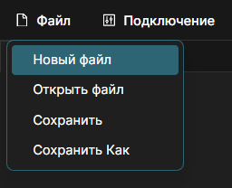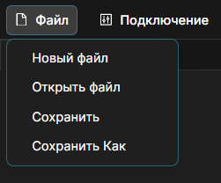

🡪

3. Откроется новая вкладка с пустой рабочей областью с базовым названием new-file-Число.rud

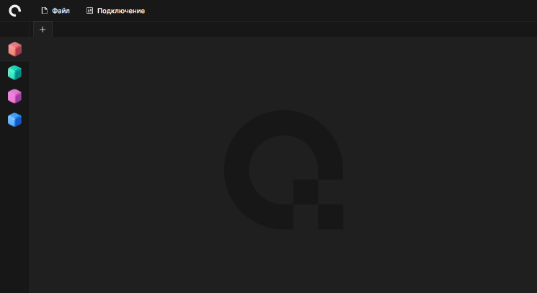

⭣

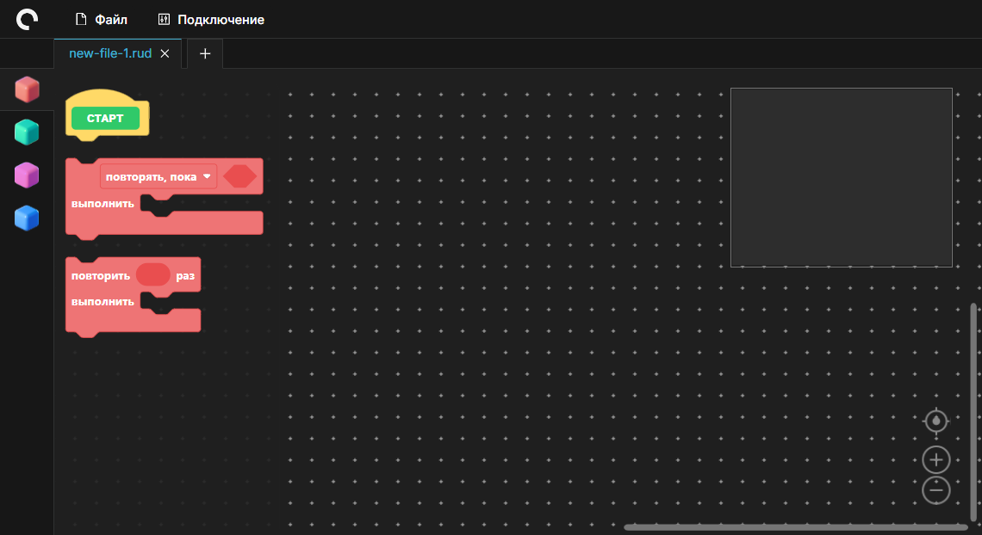

2 способ:

1. 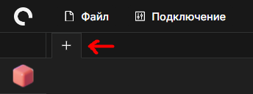Нажмите на кнопку плюс в панели файлов
2. Откроется новая вкладка с пустой рабочей областью с базовым названием new-file-Число.rud





⭣

**Открытие файла**

1. Нажмите на меню "Файл" в заголовочной панели



2. Выберите "Открыть файл"

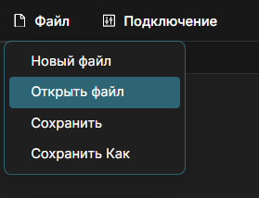

3. В открывшемся диалоговом окне выберите файл проекта (.json)

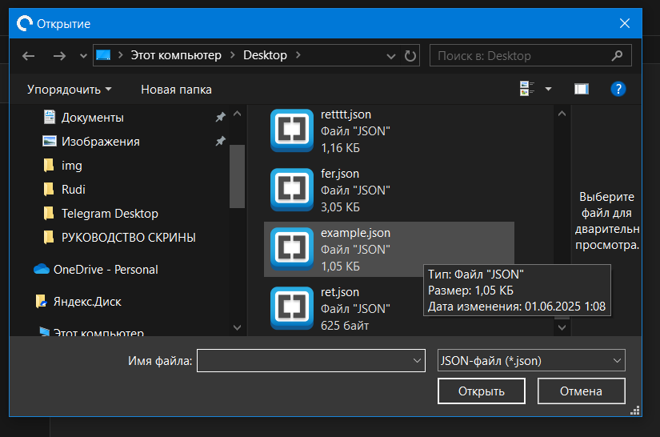

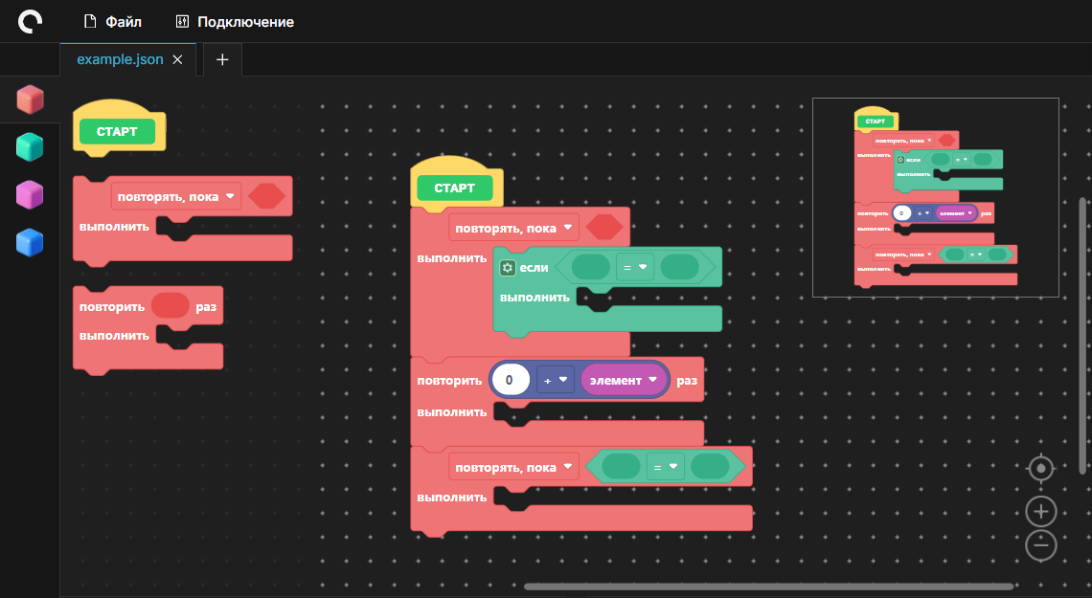4. Проект загрузится в новую вкладку с сохраненным именем файла

**Сохранение файла**

****1. Нажмите на меню "Файл"

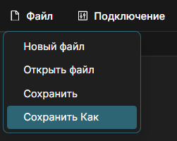2. Выберите "Сохранить как", если хотите указать директорию сохранения и имя файла, для этого появиться диалоговое окно проводника

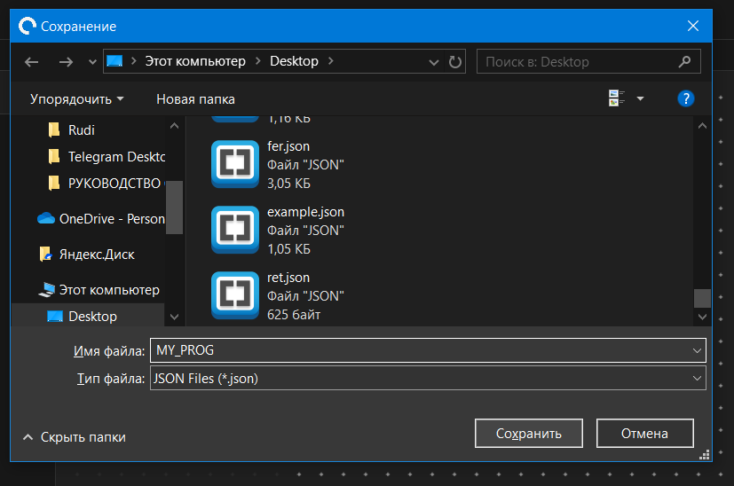⭣

3. Выберите “Сохранить”, если хотите сохранить обновления, которые внесли в код.

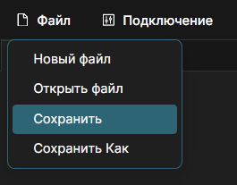

- Две опции будут работать как “Сохранить как” при первом сохранение файла.

**Работа с вкладками**

* 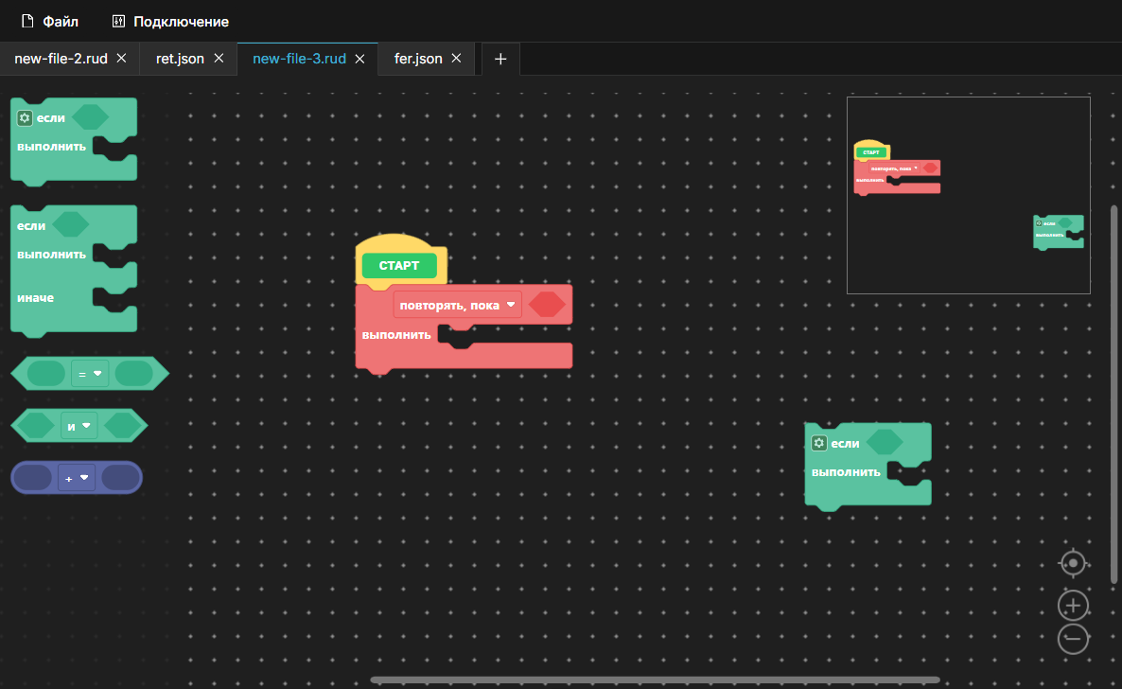Каждый открытый файл отображается в отдельной вкладке
* Для переключения между файлами кликните на нужную вкладку





* Для закрытия вкладки нажмите на крестик справа от названия
* При переполнении панели файлов (при большом кол-во открытых вкладок) появляется кнопка троеточие, наведя на которую, можно посмотреть все названия скрытых файлов в отдельном модальном окне и перейти к ним.

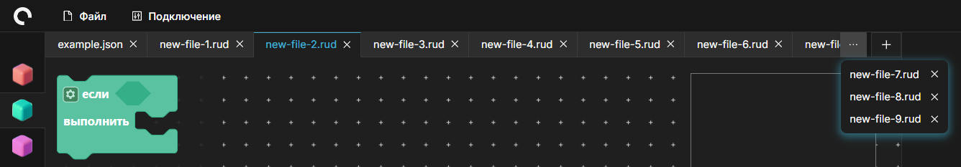



Альтернативный вариант, использовать прокрутку вкладок через колесико мыши, прежде наведясь в эту область:

**4. Категории блоков**

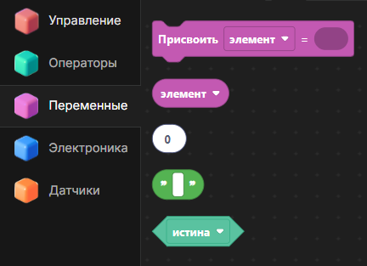В левой панели доступны 5 категории блоков:

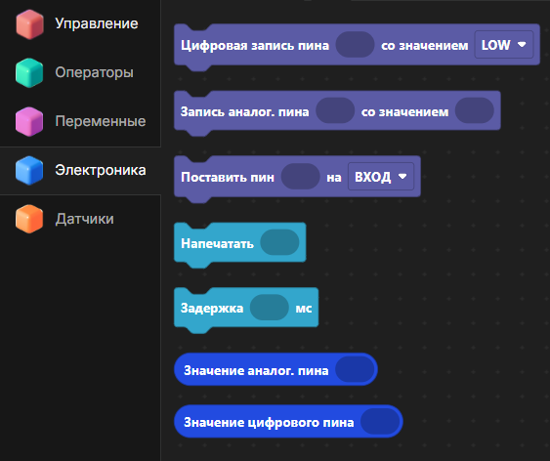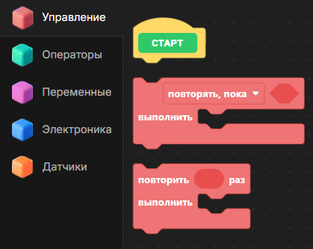

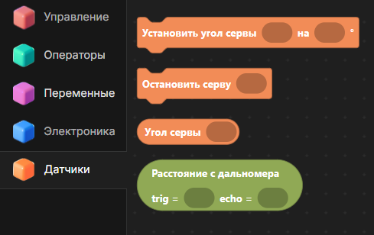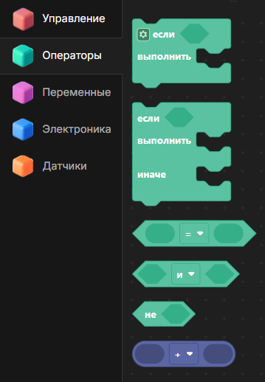

**1. Конструкции**

Содержит блоки для управления потоком выполнения

* *Старт* — блок запуска и остановки программы

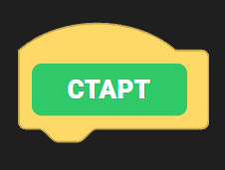

Входные данные: не принимает входных данных, служит началом программы. Если удалить этот блок, то все блоки, присоединённые к нему, также будут удалены.

* *Повторить N раз* — цикл с заданным количеством повторений

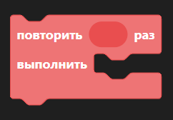

Входные данные: числовое значение (количество повторов). Поддерживает вложенность в тело цикла. Используется для повторяющегося выполнения блока кода определенное количество раз.

* *Повторять, пока* / *Повторять, пока* не — цикл с условием

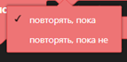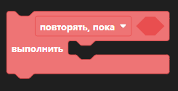

Входные данные: логическое выражение (условие). Поддерживает вложенность в тело цикла. Используется для выполнения блока кода до тех пор, пока условие не станет ложным / не станет истинным.

**2. Операторы**

Содержит логические и математические операторы

* *Если* — условный оператор

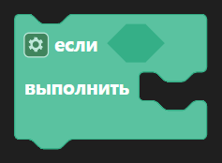

Входные данные: логическое выражение (условие). Поддерживает вложенность в тело оператора. Используется для выполнения блока кода только в случае, если выражение истинно.

* *Если-иначе* — условный оператор с альтернативной веткой

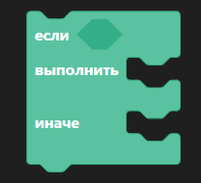

Входные данные: логическое выражение (условие). Поддерживает вложенность в обе ветви (действия при выполнении и невыполнении условия). Используется для выполнения определенного блока кода в случае, если выражение истинно, и альтернативного блока кода в случае, если ложно. Информация о дополнительных ветках описана в главе “Расширение условий через шестерёнку”

* *Сравнение* — сравнение двух значений (=, ≠, >, <, ≥, ≤)

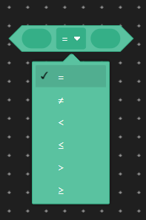

Входные данные: два числовых, строковых или логических значения для сравнения. Используется для проверки отношений двух значений. Возвращаемое значение: истина или ложь.

* *Логические операторы* — И, ИЛИ

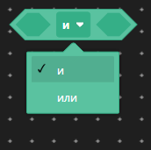

Входные данные: два логических значения. “И” используются для проверки, истинны ли обе операции одновременно, “ИЛИ” для проверки, истинно ли хотя бы одно из логических выражений. Возвращаемое значение: истина или ложь.

* Логический оператор НЕ

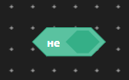

Входные данные: одно логическое значение. Используется для инвертирования логического значения — если на вход подаётся "истина", то результат будет "ложь", и наоборот. Возвращаемое значение: истина или ложь.

* *Математические операторы* — сложение, вычитание, умножение, деление

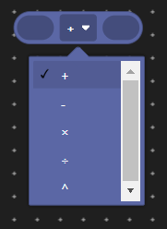

Входные данные: два числовых значения. Используется для выполнения математических операций с ними. Возвращаемое значение: Числовое значение

**3. Переменные и значения**

Содержит блоки для работы с данными

* *Присвоить* — присваивания значения переменной.

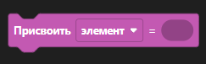

Входные данные: первое поле - имя переменной (выбор из списка), второе поле - значение (число, текст, логическое значение).

* *Переменная* — использование значения переменной

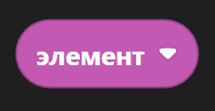

Входные данные: имя переменной (выбор из списка). Возвращаемое значение: число, текст, логическое значение (значение переменной)

* *Число*

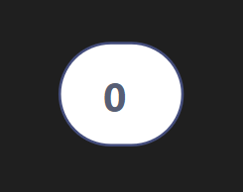

Входные данные: числовое значение (ввод вручную).

* *Текст*

**

Входные данные: строковое значение (ввод вручную).

* *Логическое значение*

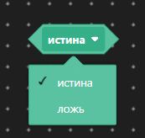

Входные данные: Истина или ложь (выбор из списка).

**4. Электроника**

Содержит блоки для работы с платой

* *Цифровая запись* — установка значения на цифровом пине

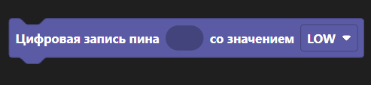

Входные данные: числовое значение (номер пина), значение HIGH или LOW (выбор из списка).

* *Аналоговая запись* — установка значения на аналоговом пине

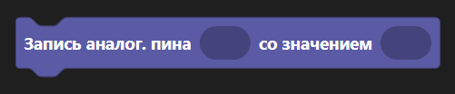

Входные данные: числовое значение (номер пина), значение (число от 0 до 255).

* *Поставить пин* — настройка режима пина

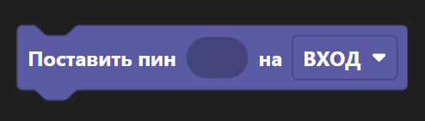

Входные данные: числовое значение (номер пина), режим - ВХОД, ВЫХОД, ПОДТЯГИВАНИЕ (выбор из выпадающего списка).

* *Напечатать* — вывод текста в монитор порта



Входные данные: число, строка, логическое выражение или переменная

* *Задержка* — пауза в миллисекундах

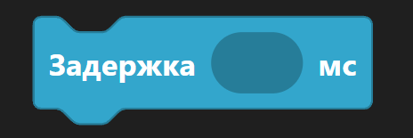

Входные данные: числовое значение

* *Значение аналог. пина* — чтение значения с аналогового пина



Входные данные: числовое значение (номер пина)

Возвращаемое значение: Значение аналог. пина

* *Значение цифр. пина* — чтение значения с цифрового пина

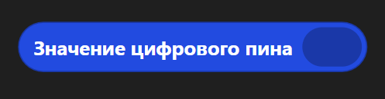

Входные данные: числовое значение (номер пина)

Возвращаемое значение: Значение цифр. пина

**5. Датчики**

Содержит блоки для работы с датчиками и сервоприводами

* *Расстояние с дальнометра* — получение расстояния с дальнометра

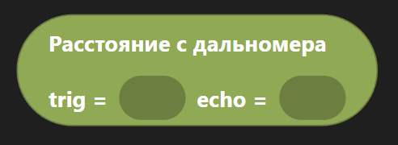

Входные данные: числовое значение (trig пин) и числовое значение (echo пин), подключённые к плате. Используется для измерения расстояния с помощью ультразвукового датчика. Возвращаемое значение: числовое значение (расстояние)

* *Угол серво* — получение текущего положения (угла) на сервоприводе

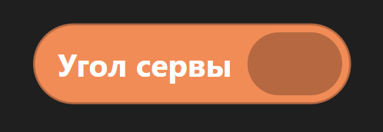

Входные данные: числовое значение (пин сервы). Возвращаемое значение: числовое значение (угол в градусах).

* *Остановить серву* — остановить сервопривод

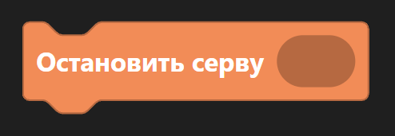

Входные данные: числовое значение (пин сервы).

* *Установить угол сервы* — повернуть сервопривод на заданный угол.

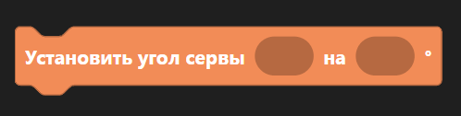

Входные данные: числовое значение (пин сервопривода) и числовое значение (угол в градусах).

**3. Рабочая область**

Рабочая область — это центральная часть интерфейса, где происходит основная работа с блоками. Здесь вы можете создавать, соединять, перемещать и удалять блоки, формируя алгоритм вашей программы. Основные элементы рабочей области:

**Поле для блоков**

Именно сюда перетаскиваются блоки из панели категорий. Их можно свободно перемещать по всей рабочей области — они не ограничены размерами экрана и могут располагаться в любом месте поля. Если блоки приближаются к границам видимой области, рабочая область автоматически расширяется, обеспечивая бесконечное пространство для размещения новых блоков. Передвигаться по полю можно двумя способами: с помощью горизонтального и вертикального ползунка или зажав левую кнопку мыши на пустом месте рабочей области и перемещая курсор.

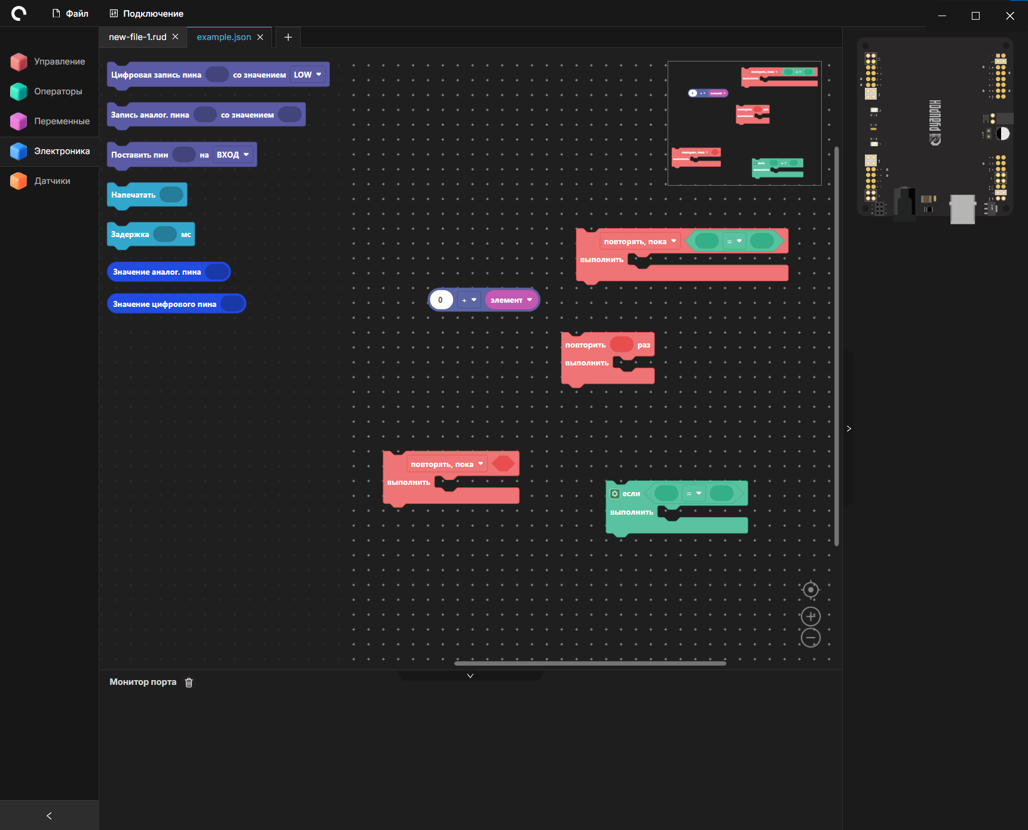



Позиция скролла сохраняется для каждого файла: если вы переключитесь на другую вкладку и вернётесь обратно, то будет видна ровно та часть рабочей области, которую вы оставили.

**Масштабирование**

В правом нижнем углу расположены кнопки и для увеличения и уменьшения масштаба рабочей области и блоков левой панели. Также его можно изменять с помощью колесика мыши, наведясь на поле.

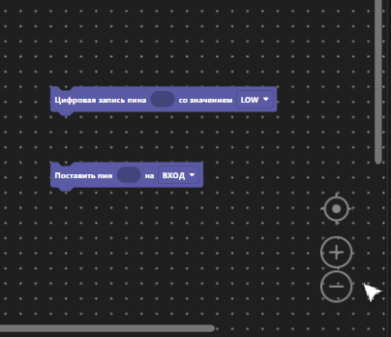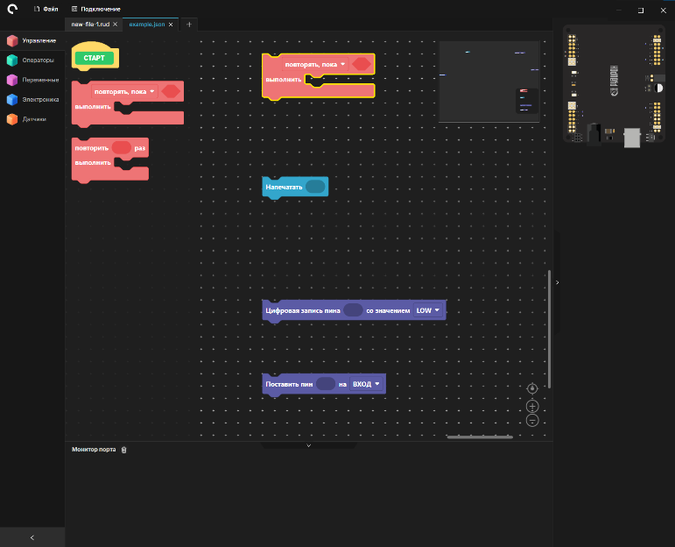



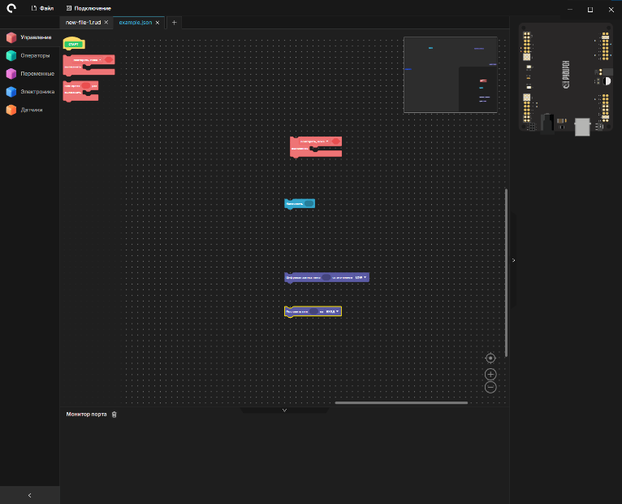



Масштаб, выставленный для каждого файла, сохраняется автоматически: при переключении между вкладками для каждого из них он будет восстановлен.

 **Центрирование**

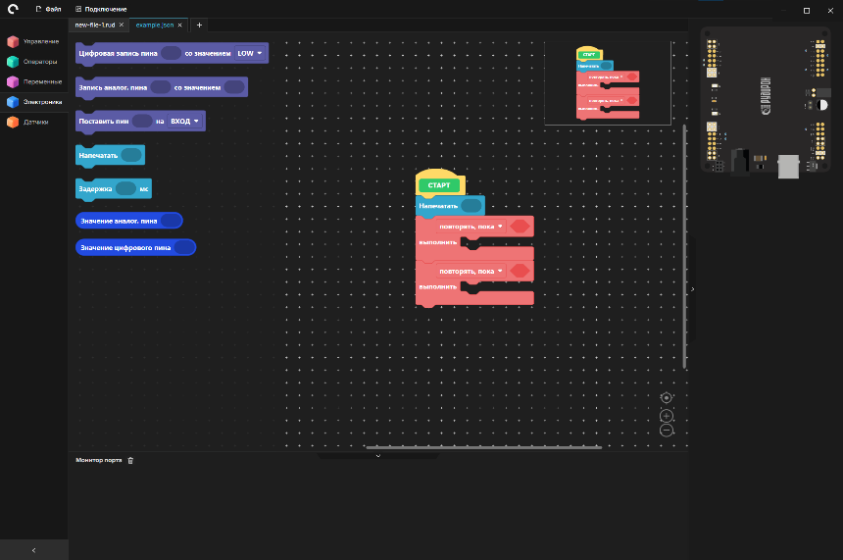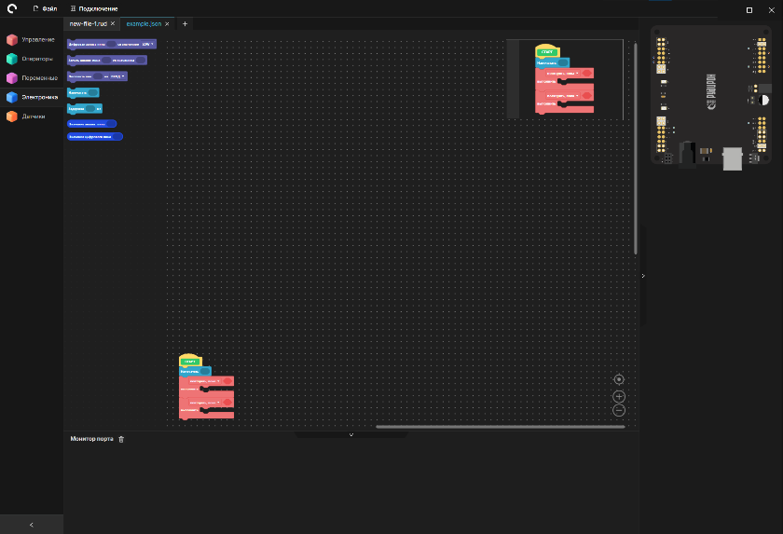Кнопка "Центрировать" перемещает область видимости в центр рабочей области и возвращает ее базовый масштаб.

**Миникарта**

В правом верхнем углу отображается миникарта, на которой видно расположение всех блоков. В ней выделена рамка (темно-серая) — это область видимости, которая показывает, в какой части большого рабочего поля вы сейчас находитесь. Это помогает быстро сориентироваться в масштабных проектах.

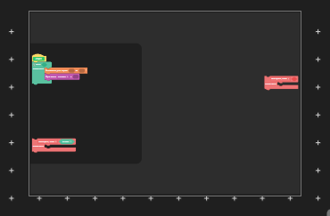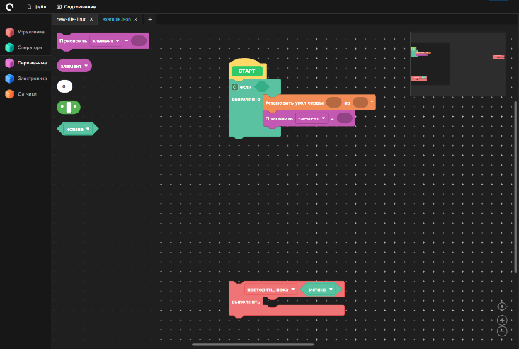



Для передвижения по рабочей области можно зажать левую кнопку мыши на миникарте и перемещать рамку — видимая часть рабочего поля будет следовать за движением курсора.

**Горячие клавиши:**

Кликните ЛКМ на рабочую область и нажмите клавиши:

Ctrl+Z — отменяет последнее действие

Ctrl+Y — возвращает отменённое действие

**Контекстное меню**

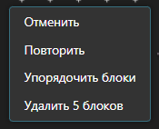При нажатии правой кнопкой мыши (ПКМ) на пустую область рабочей зоны открывается контекстное меню с дополнительными функциями:

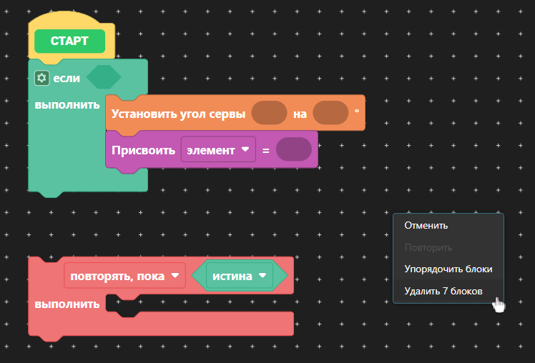1. "Удалить все блоки" – полностью очищает рабочую область от всех блоков.

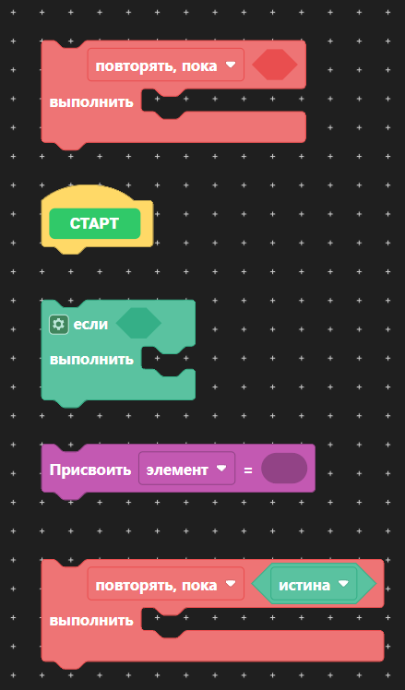2. "Упорядочить все блоки" – выстраивает блоки друг под другом в один столбец, если они были разбросаны по рабочей области.



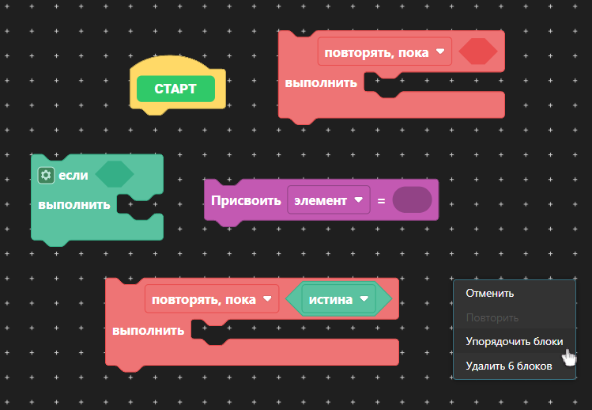

3. "Отменить" – возвращает рабочую область на один шаг назад, отменяя последнее действие (аналог Ctrl+Z)

4. "Повторить" – Возвращает отменённое действие, двигаясь на шаг вперёд (аналог Ctrl+Y)

**5. Работа с блоками**

**Добавление блоков на рабочую область**

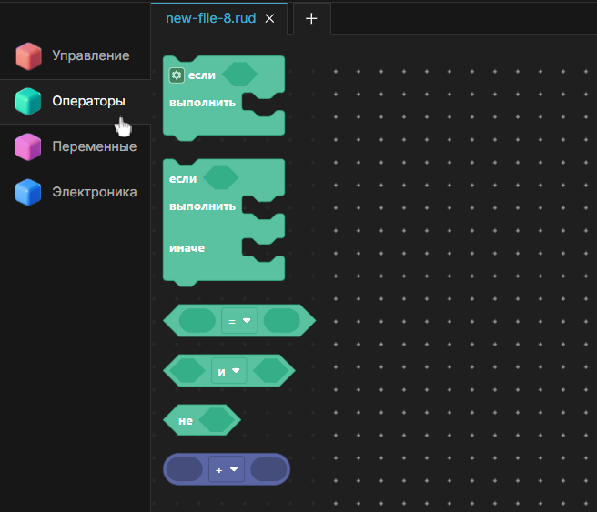1. Выберите нужную категорию в левой панели.





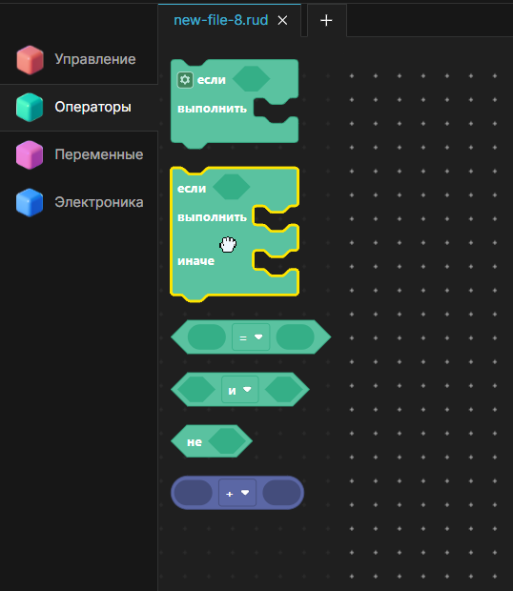2. Нажмите и удерживайте нужный блок.



3. Перетащите блок на рабочую область и отпустите кнопку мыши.

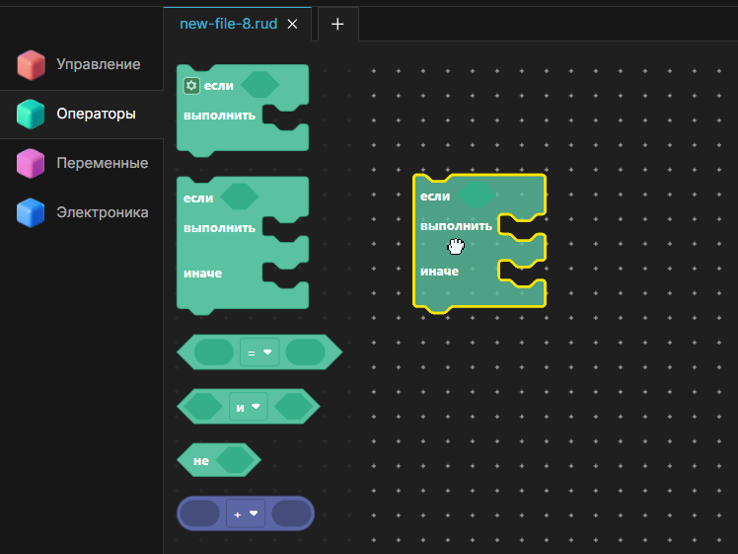



**Cоединение и вложенность блоков**

Блоки соединяются между собой с помощью «зубчиков» автоматически при приближении друг к другу сверху и снизу, образуя цепочки команд, которые выполняются последовательно.

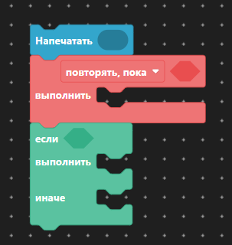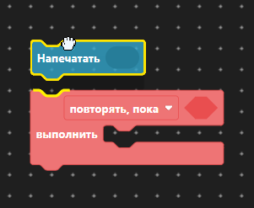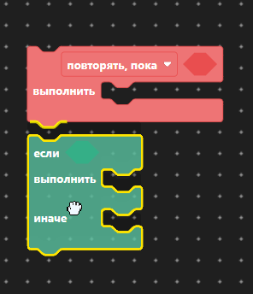

У многих блоков есть входные параметры — специальные поля, куда можно вставлять другие блоки подходящего типа. Например, в поле блока «Задержка» можно вставить только числовой блок, а строку — нельзя. Если тип блока не подходит для данного поля, вставка невозможна — желтая цветовая подсветка не появится.

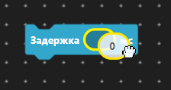

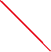

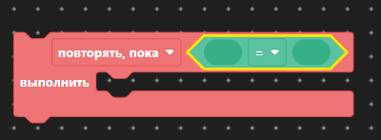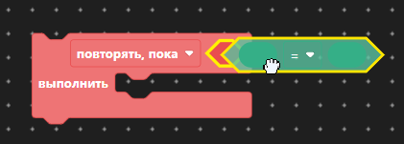

🡪

Вложенность означает, что один или несколько блоков помещаются внутрь тела другого (родительского) блока и выполняются только в его контексте: например, блоки внутри цикла выполняются на каждой итерации, а блоки внутри условия — только если условие истинно.

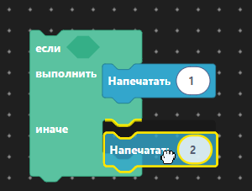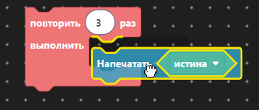

**Перемещение и отсоединение блоков**

1. Внутри рабочей области наведитесь на нужный блок мышью.

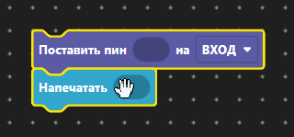

2. Нажмите и удерживайте блок.

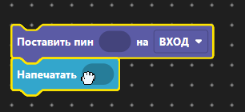

3. Перетащите блок в новое место, путем перемещения курсора и отпустите кнопку мыши.

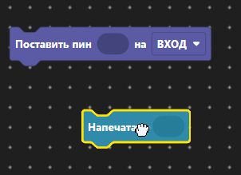

- Если блок снизу соединён с другими блоками (образует цепочку), при перемещении этого блока также перемещаются все связанные с ним снизу блоки — он выступает в роли главного для всей цепочки. Чтобы отсоединить блок от цепочки, нужно сначала отсоединить снизу все связанные с ним блоки, а потом уже отсоединить сам блок.

**Удаление блоков**

1) Чтобы удалить блок, выделите его (кликните левой кнопкой мыши) и нажмите клавишу Delete.

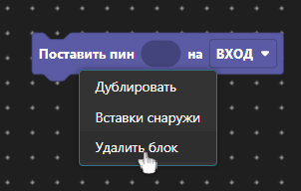2) Можно вызвать контекстное меню (ПКМ по блоку) и выбрать пункт «Удалить».

3) Также удаление происходит если перетащить блок или цепочку блоков обратно в панель категорий, где выбираются блоки. Этот способ особенно удобен для удаления сразу нескольких связанных блоков.

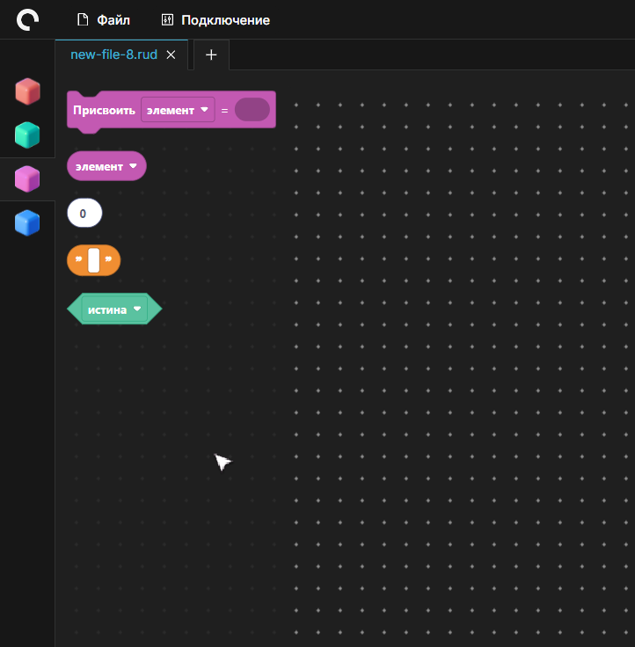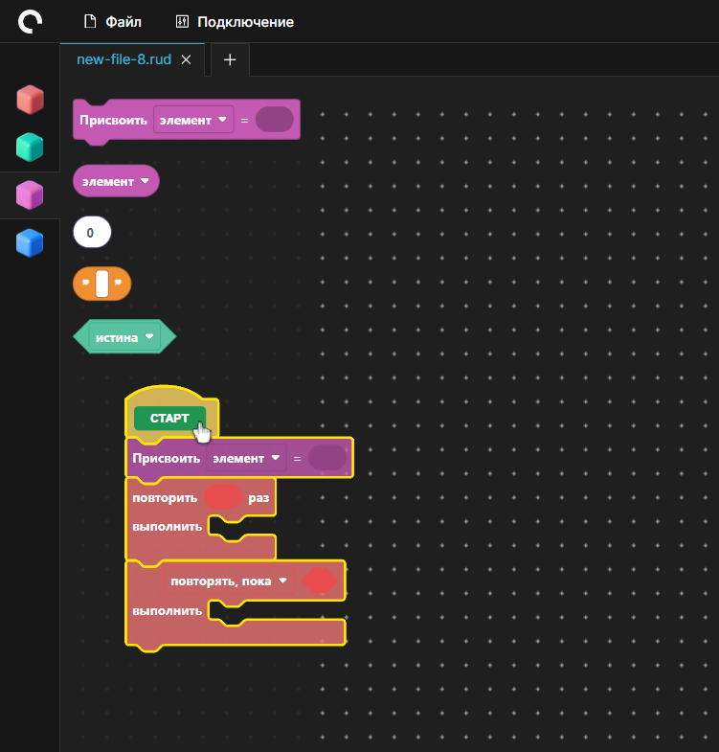

🡪

- При удалении родительского блока автоматически удаляются все вложенные в него блоки.

**Копирование и вставка блоков**

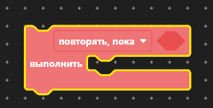1. Для копирования блока выделите его (кликните левой кнопкой мыши) и нажмите Ctrl+C.

2. Для вставки используйте Ctrl+V — блок появится рядом с копируемым оригиналом.

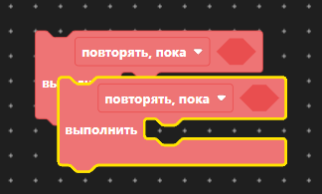

**Настройка параметров блоков**

Числовые значения: кликните внутри числового блока и введите новое значение.

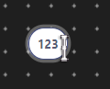

Текстовые поля: кликните внутри текстового блока и введите новое значение.

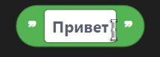

Выбор заготовленных вариантов: кликните на стрелку внутри блока и выберите нужное значение из выпадающего списка.

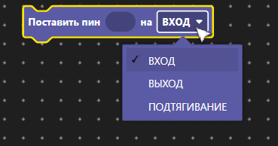

**Работа с переменными**

В Rudiron IDE есть два типа блоков, связанных с переменными:

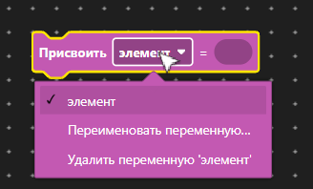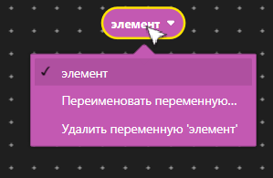Блок «Переменная» — можно вставлять в другие блоки, он хранит в себе значение переменной. Блок «Присвоить» — используется для присваивания значения переменной. В обоих блоках присутствуют инструменты для работы с ними - одинаковый набор опций:

Переменные по умолчанию имеют название «Элемент» — это базовое имя, которое всегда остается доступным в выпадающем списке, даже если вы создадите и переименуете другие переменные.

**Удаление переменной:**

1. Кликните по блоку «Переменная» или по выпадающему списку в блоке «Присвоить».

2. В выпадающем меню кликните на название переменной, около нее появиться галочка, далее выберите «Удалить переменную».

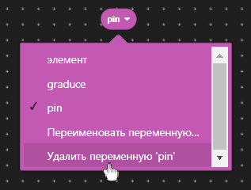

3. Все блоки с этим именем будут удалены из рабочей области.

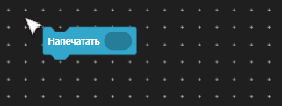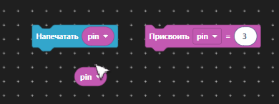

🡪

**Переименование переменной:**

1. Кликните по блоку «Переменная» или по выпадающему списку в блоке «Присвоить».

2. В выпадающем меню кликните на название переменной, около нее появиться галочка, далее выберите «Переименовать переменную».

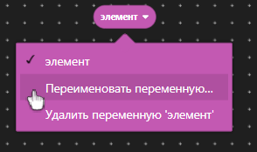

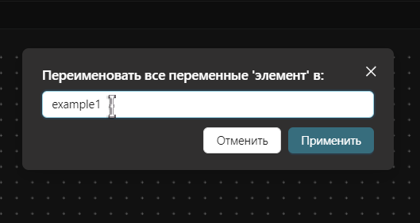3. Введите новое имя во всплывающем окне и нажмите «Применить».

1. Имя изменится у всех блоков с этим названием.

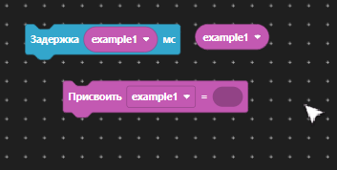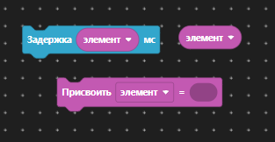

🡪

**Изменение значения переменной:**

1. Используйте блок «Присвоить».

2. В первом поле выберите нужную переменную, около нее появиться галочка.

3. Во втором поле укажите новое значение (число, строку или другую переменную).

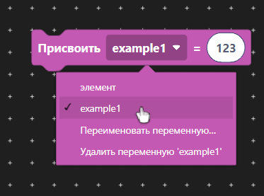

**Использование существующей переменной:**

1. Кликните по блоку «Переменная» или по выпадающему списку в блоке «Присвоить».

2. В выпадающем списке выберите нужное имя переменной, около нее появиться галочка

3. Блок будет ссылаться на выбранную переменную.

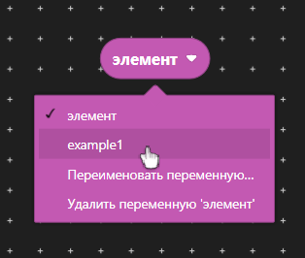

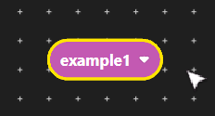

🡪

**Расширение условий через шестерёнку**

У некоторых блоков (например, «Если», «Если-иначе») есть кнопка-шестерёнка. При нажатии на неё открывается меню настроек блока, где можно добавлять дополнительные ветви («Иначе если», «Иначе»), а также менять их порядок с сохранением вложенностей. Это необходимо для построения сложных ветвлений прямо внутри одного блока, вместо их повторений.

**Инструкция:**

1. Нажмите на шестерёнку на блоке условия («Если» или «Если-иначе»).

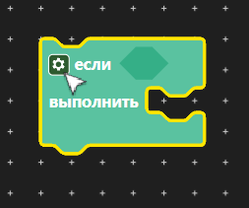

1. Откроется отдельное окно с доступными блоками ветвей.

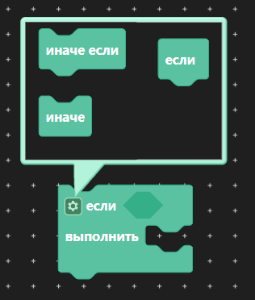

1. 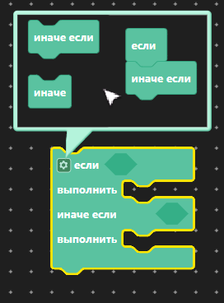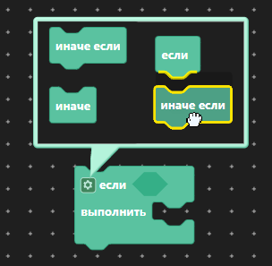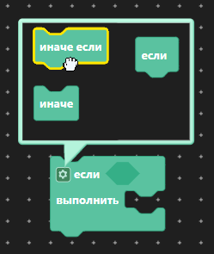Перетащите нужные блоки «Иначе если» или «Иначе» из левой части окна в правую, соединяя их с блоком «ЕСЛИ».



Примечание: работа с блоками внутри этого окна аналогична работе с блоками в файле — их также можно перемещать, соединять и менять порядок.

Окно настроек остаётся открытым до тех пор, пока вы снова не нажмёте на шестерёнку, в связи с этим его можно перетаскивать в любое место рабочей области, зажав левую клавишу мыши и перемещая курсор. Функция позволяет не загораживать код, который вы редактируете.

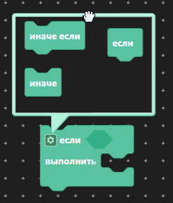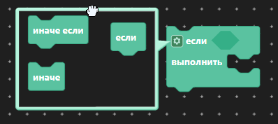

**Дополнительные действия через контекстное меню**

Кликните правой кнопкой мыши по блоку, чтобы открыть контекстное меню.

Доступные функции:

- Дублировать

- Удалить

- Вставка внутри /Вставка снаружи

1. **Дублирование блоков**



Для создания копии блока выберите пункт «Дублировать» в контекстном меню. Дублируется как сам блок, так и все вложенности.

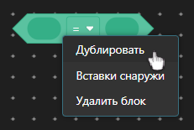



1. **Сворачивание и разворачивание блоков**

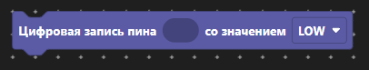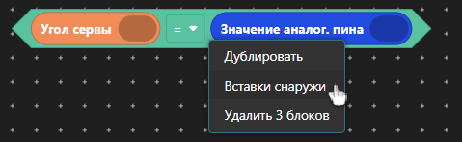Некоторые блоки (например, условные операторы или работа с пинами) можно свернуть для компактного отображения. Для этого используйте пункт «Вставка внутрь» или «Вставка снаружи» в контекстном меню. Свёрнутый блок отображается в двухстрочном виде, одно поле - одна строка.

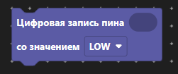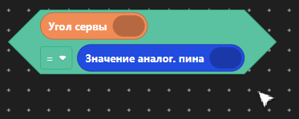



**7. Визуализация платы**

Справа от рабочей области находится панель с изображением платы Рудирон. На ней отображаются:

* Все доступные пины
* Состояние цифровых пинов (HIGH/LOW)
* Значения аналоговых пинов
* PWM-пины с текущими значениями

**Интерактивность**

1) Плату можно двигать, зажав мышку в пустой области или на самой плате и перемещая курсор внутри панели. Это удобно, если вы работаете только с частью платы, например, с левыми пинами — можно сдвинуть плату так, чтобы видеть только нужную часть.

2) Масштабирование осуществляется колесиком мыши — это позволяет лучше рассмотреть значения на аналоговых пинах.

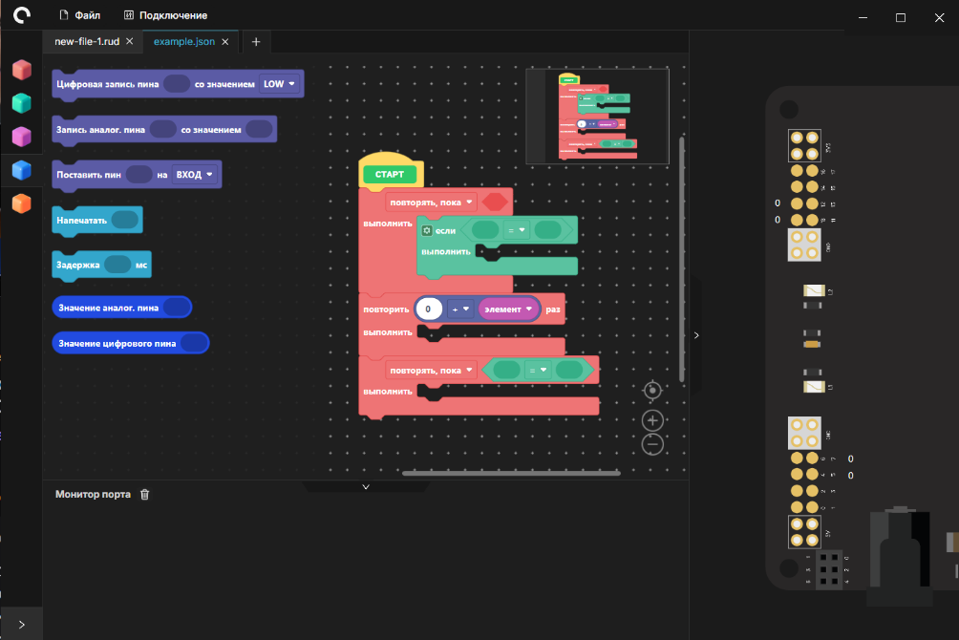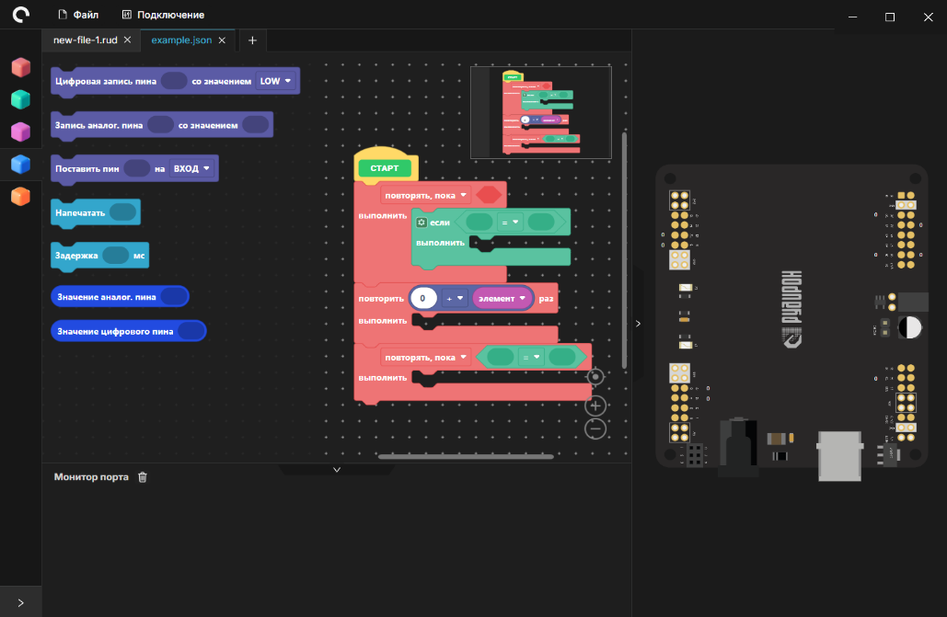

3) Если плата уходит за пределы области видимости, появляется кнопка возвращения, которая ставит плату в центр панели.

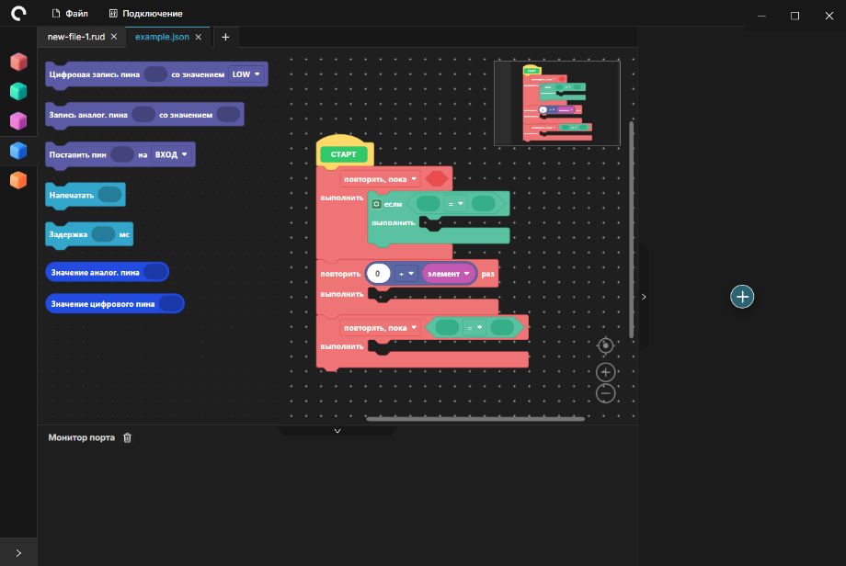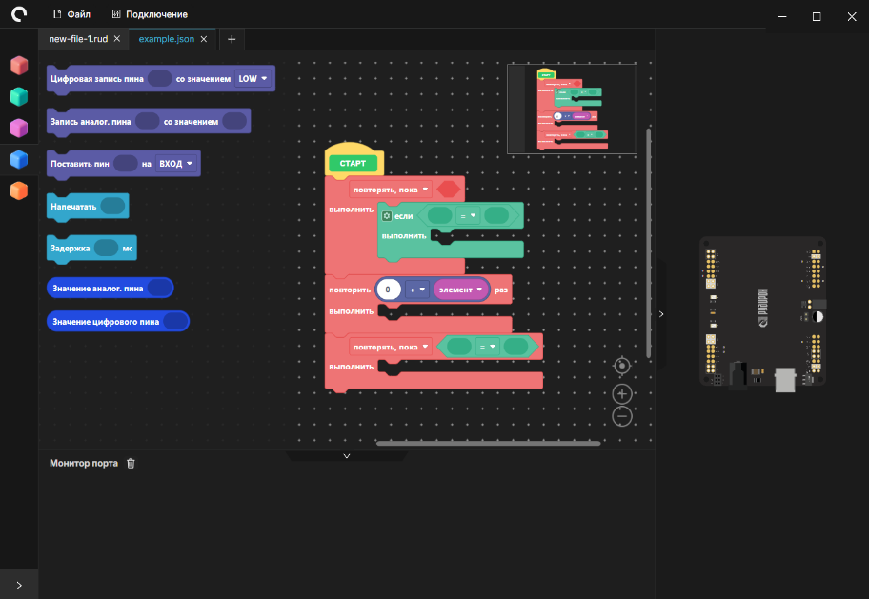

🡪



**Цветовая индикация**

* Желтоватый (как на распиновке в файле) — пин никак не настроен
* Красный — пин в цифровом режиме, на нём сейчас 0
* Зелёный — пин в цифровом режиме, на нём сейчас 1
* Если пин в аналоговом режиме (вход, выход, ШИМ, ЦАП и т.д.), то он будет цвета как на распиновке, но рядом с ним будет отображаться число (от 0 до 255), показывающее текущее значение на этом пине

**8. Монитор порта**

Монитор порта — это динамическая панель в нижней части приложения, предназначенная для отображения всей информации, поступающей с платы во время работы программы. Здесь выводятся:

* Сообщения о подключении и отключении платы
* Результаты работы блока "Напечатать"
* Другие сообщения, отправленные с платы

**Управление:**

1) Динамическое изменение размера: Панель можно увеличивать или уменьшать по высоте. Для этого наведите курсор на границу между рабочей областью и монитором порта, зажмите левую кнопку мыши и перемещайте границу вверх или вниз

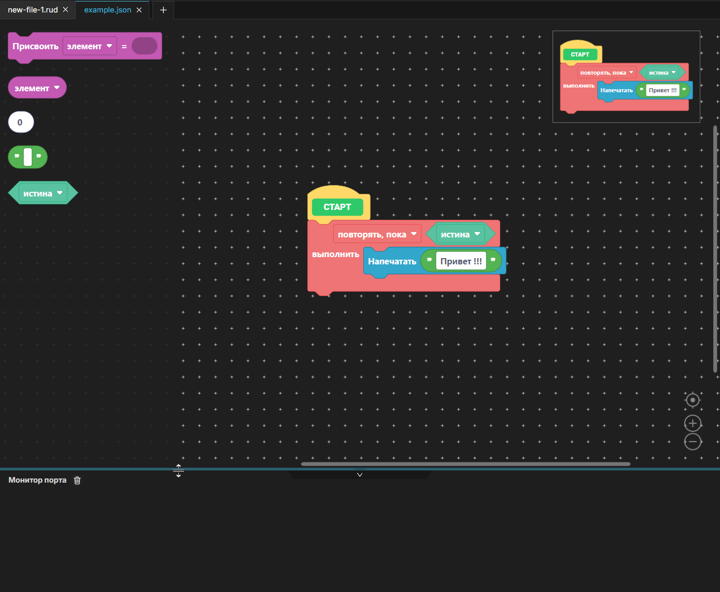

2)Сворачивание: на границе между рабочей областью и монитором порта расположена кнопка-свернуть. При нажатии на неё панель полностью скрывается, освобождая место для рабочей зоны. Повторное нажатие на эту кнопку разворачивает монитор обратно, возвращая ему прежние размеры.

3) Очистка: кнопка с иконкой корзины позволяет очистить все сообщения в мониторе порта.



4) Автопрокрутка: Новые сообщения автоматически прокручивают панель вниз, чтобы всегда была видна самая последняя информация.

5) Выделение и копирование: Любой текст в мониторе портаможно выделить мышкой и скопировать для дальнейшего использования.

**9. Выполнение программ**

**Запуск программы**

1. Убедитесь, что плата подключена

2. Найдите блок "СТАРТ" (желтый блок с кнопкой)

3. Нажмите на кнопку "СТАРТ" на блоке

4. Программа начнет выполняться

**Остановка программы**

1. Нажмите на кнопку "СТОП" на блоке СТАРТ

**10. Советы и рекомендации**

**Отладка программ**

1. Начните с простого — создайте простую программу для проверки подключения

2. Печатайте значения — используйте блоки "Напечатать" для вывода переменных

3. Проверяйте пины — убедитесь, что номера пинов верно выбраны

**Оптимизация производительности**

1. Избегайте бесконечных циклов — всегда предусматривайте условие выхода

2. Используйте переменные для повторяющихся значений

3. Проверяйте логику — убедитесь в правильности условий и циклов

**Безопасность**

1. Не подключайте/отключайте плату во время выполнения программы

2. Проверяйте номера пинов — неправильный пин может повредить плату

3. Используйте правильные напряжения — не превышайте допустимые значения

4. Делайте резервные копии — сохраняйте важные проекты в нескольких местах